Исследование изменения координаты тела со временем
20.12.2021г. на занятиях на базе ДОП «Практическая физика» с использованием цифровой лаборатории «Точка роста» ребята 7 и 9 классов собирали установки для проведения следующих работ из раздела «Кинематика»: «Исследование изменения координаты тела со временем», «Исследование соотношения перемещений при равноускоренном движении», «Исследования изменения скорости тела при равноускоренном движении с начальной и без начальной скорости». Проведение указанных работ позволяет ребятам закрепить теоретический материал, пройденный по основной образовательной программе.

На занятиях по робототехнике школьники находятся в поисках оптимальных параметров собранных ими роботов из конструктора VEX IQ с целью получения сверх маневренной модели робота, способной преодолевать препятствия, вращаться вокруг своей оси и т.п.
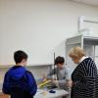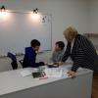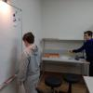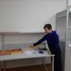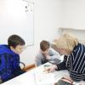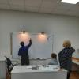
Ребята продолжают знакомство с возможностями конструктора VEX IQ, собирая новые модели. На очередном уроке по «Робототехнике» ребята запрограммировали собранную ими модель конструктора.

На занятии по программе дополнительного образования «Практическая химия» ученик 9 класса освоил проведение процесса кристаллизации, на опыте выяснил, какие факторы влияют на процесс кристаллизации. Применил полученные навыки для украшения окна к Новому году, «заморозив» оконное стекло и покрыв «инеем» ветки

